
МИНИСТЕРСТВО ОБРАЗОВАНИЯ И науки Самарской области

государственное Бюджетное профессиональное
образовательное учреждение самарской области

«ПОВОЛЖСКИЙ ГОСУДАРСТВЕННЫЙ КОЛЛЕДЖ»

МЕТОДИЧЕСКИЕ РЕКОМЕНДАЦИИ

ПО ПРОХОЖДЕНИЮ

ПРОИЗВОДСТВЕННОЙ ПРАКТИКИ

ПМ.03 УЧАСТИЕ В ИНТЕГРАЦИИ ПРОГРАММНЫХ МОДУЛЕЙ

09.02.03 Программирование в компьютерных системах

технический профиль

ДЛЯ СТУДЕНТОВ ОЧНОЙ ФОРМЫ ОБУЧЕНИЯ

Самара, 2020 г.

ОДОБРЕНО
Предметной (цикловой)
методической комиссией
Информационных технологий
Председатель ПЦМК
_________Е.В. Третьякова
____ ____________20___

Составитель: Корнилова Анастасия Алексеевна, преподаватель ГБПОУ «Поволжский государственный колледж».

Рецензенты:
Третьякова Е.В., председатель ПЦМК Информационных технологий.
Синева О.В., методист ГБПОУ «Поволжский государственный колледж».

Методические рекомендации по организации и прохождению производственной практики являются частью учебно-методического комплекса (УМК) ПМ.03 УЧАСТИЕ В ИНТЕГРАЦИИ ПРОГРАММНЫХ МОДУЛЕЙ.
Методические рекомендации определяют цели и задачи, конкретное содержание, особенности организации и порядок прохождения производственной практики студентами, а также содержат требования по подготовке отчета о практике.
Методические рекомендации адресованы студентам очной формы обучения.
В электронном виде методические рекомендации размещены на файловом сервере колледжа, а также на сайте колледжа по адресу:www.pgk63.ru.
ВВЕДЕНИЕ

Уважаемый студент!
Производственная практика является составной частью профессионального модуля ПМ.03 УЧАСТИЕ В ИНТЕГРАЦИИ ПРОГРАММНЫХ МОДУЛЕЙ по специальности 09.02.03 Программирование в компьютерных системах.
Требования к содержанию практики регламентированы:
- Федеральным государственным образовательным стандартом среднего профессионального образования третьего поколения по специальности 09.02.03 Программирование в компьютерных системах;
- учебными планами специальности 09.02.03 Программирование в компьютерных системах;
- рабочей программой ПМ.03 УЧАСТИЕ В ИНТЕГРАЦИИ ПРОГРАММНЫХ МОДУЛЕЙ;
- потребностями ведущих учреждений, промышленных и коммерческих предприятий;
- настоящими методическими указаниями.
По профессиональному модулю ПМ.03 УЧАСТИЕ В ИНТЕГРАЦИИ ПРОГРАММНЫХ МОДУЛЕЙ учебным планом предусмотрена учебная и производственная практики.
Производственная практика по профилю специальности направлена на формирование у студента общих и профессиональных компетенций, приобретение практического опыта по виду профессиональной деятельности указать УЧАСТИЕ В ИНТЕГРАЦИИ ПРОГРАММНЫХ МОДУЛЕЙ. В рамках производственной практики Вы получаете возможность освоить правила и этические нормы поведения служащих и работников в сфере проектирования и разработки программных продуктов.
Прохождение практики повышает качество Вашей профессиональной подготовки, позволяет закрепить приобретаемые теоретические знания, способствует социально-психологической адаптации на местах будущей работы.
Методические рекомендации, представленные Вашему вниманию, предназначены для того, чтобы помочь Вам подготовиться к эффективной деятельности в качестве техника-программиста. Выполнение заданий практики поможет Вам быстрее адаптироваться к условиям проектирования и разработки программных продуктов.
Обращаем Ваше внимание:
- прохождение производственной практики является обязательным условием обучения;
- студенты, не прошедшую практику по уважительной причине, к экзамену (квалификационному) по профессиональному модулю не допускаются и направляются на практику вторично, в свободное от учебы время;
- студенты, не прошедшие производственную практику без уважительной причины, отчисляются из ПОО за академическую задолженность;
- студенты, успешно прошедшие практику, получают «дифференцированный зачёт» и допускаются к экзамену (квалификационному) по профессиональному модулю.
Настоящие методические рекомендации определяют цели и задачи, а также конкретное содержание заданий практики, особенности организации и порядок прохождения производственной практики, а также содержат требования к подготовке отчета по практике и образцы оформления его различных разделов. Обращаем Ваше внимание, что внимательное изучение рекомендаций и консультирование у Вашего руководителя практики от ПОО поможет Вам без проблем получить положительную оценку.
Консультации по практике проводятся Вашим руководителем по графику, установленному на организационном собрании группы. Посещение этих консультаций позволит Вам наилучшим образом подготовить отчет.

Желаем Вам успехов!

1 ЦЕЛИ И ЗАДАЧИ ПРАКТИКИ

Производственная практика является составной частью образовательного процесса по специальности 09.02.03 Программирование в компьютерных системах и имеет большое значение при формировании вида профессиональной деятельности УЧАСТИЕ В ИНТЕГРАЦИИ ПРОГРАММНЫХ МОДУЛЕЙ. Производственная практика является ключевым этапом формирования компетенций, обеспечивая получение и анализ опыта, как по выполнению профессиональных функций, так и по вступлению в трудовые отношения.
Практика направлена на:
- закрепление полученных теоретических знаний на основе практического участия в деятельности любых коммерческих и промышленных организаций;
- приобретение опыта профессиональной деятельности и самостоятельной работы,
- сбор, анализ и обобщение материалов для подготовки материалов отчета по практике.
Выполнение заданий практики является ведущей составляющей процесса формирования общих и профессиональных компетенций по ПМ.03 УЧАСТИЕ В ИНТЕГРАЦИИ ПРОГРАММНЫХ МОДУЛЕЙ.

Цели практики:

      - Комплексное освоение обучающимися вида профессиональной деятельности.
Получение практического опыта:
ПО 1- участия в выработке требований к программному обеспечению;
ПО 2- участия в проектировании программного обеспечения с использованием специализированных программных пакетов.
ПО в.1- Регистрация и сохранение изменений исходного текста программного кода в соответствии с регламентом контроля версий;
ПО в.2 - Слияние, разделение и сравнение исходных текстов.

2. Приобретение необходимых умений:
У 1 владеть основными методологиями процессов разработки программного обеспечения;
У 2 использовать методы для получения кода с заданной функциональностью и степенью качества;
У.в 1 Использовать вспомогательные инструментальные программные средства для обработки исходного текста программного кода;
У.в 2 Применять современные компиляторы, отладчики и оптимизаторы программного кода;
У.в 3 разрабатывать тест-кейсы и проверять результаты тест- кейсов,
У.в 4 Производить отладку и исправление ошибок, составлять отчет о тест-процессе;
У.в 5 Разрабатывать документацию пользователей, работать с технической документацией;
У.в 6 Выполнять действия, соответствующие установленному регламенту используемой системы контроля версий;
У1 ПС Использовать методы и приемы формализации задач;
У2 ПС Использовать выбранную систему контроля версий;
У3 ПС Использовать динамическое моделирование и анализ (например, циклограмма, схема взаимодействия, диаграмма состояний, диаграмма деятельности);
У4 ПС Применять инструментарий для создания и актуализации исходных текстов программ;
У5 ПС Использовать возможности имеющейся технической и/или программной архитектуры;
У1 WS Проектирование системы на основе:
- диаграммы классов, последовательности, состояний, деятельности;
- схемы реляционной или объектной базы данных;
- структуры человеко-машинного интерфейса;
- средств безопасности и контроля;
- структуры многозвенного приложения.
У2 WS Использовать средства моделирования и анализа ( например, диаграммы (схемы), описания (инструкции), описание действующего субъекта (актор), диаграммы вариантов использования пакетов; динамическое моделирование и анализ (например, циклограмма, схема взаимодействия, диаграмма состояний, диаграмма деятельности);
У3 WS Использовать инструменты моделирования и методы (например, диаграмма сущностей и связей, нормализация (стандартизация), словарь данных (база данных, содержащая информацию обо всех отношениях, версиях программ, спецификациях, и т.п.; может являться частью системы, которую она описывает).

3. Формирование профессиональных компетенций (ПК)
Таблица 1
Название ПК | Результат, который Вы должны получить при прохождении практики | Результат должен найти отражение
ПК 3.1.  Анализировать проектную и техническую документацию  на уровне взаимодействия компонент программного обеспечения | - Стратегия разработки ПО основана на обследовании системы  - Метод проектирования программного продукта выбран исходя из особенностей предметной области разработки  - Описание сущностей, их атрибутов и связей соответствует предметной области разработки  - Разработанные схемы и диаграммы соответствуют требованиям разработки и принятой стратегии разработки ПО | В приложении к отчету по практике
ПК 3.2. Выполнять интеграцию модулей в программную систему | - Метод интеграции модулей в программную систему обоснован и выбран исходя из особенностей разрабатываемого программного продукта  - Интеграция модулей в программную систему производится с учётом особенностей операционного окружения | В отчете по практике
ПК 3.3.  Выполнять отладку программного продукта с использованием специализированных программных средств | - Определён конкретный фрагмент, при выполнении которого произошло отклонение от предполагаемого вычислительного процесса  - Сформированные версии о возможных причинах ошибки проверены с использованием отладочных средств просмотра последовательности операторов или значений переменных | В отчете по практике
ПК 3.4. Осуществлять разработку тестовых наборов и тестовых сценариев | - Выбранный метод тестирования соответствует поставленным целям тестирования  - Разработанный набор тестовых значений соответствует требованиям минимального набора тестирования  - Составленные отладочные задания позволяют выполнить проверку контролируемых параметров | В отчете по практике
ПК 3.5. Производить инспектирование компонент программного  продукта на предмет соответствия стандартам кодирования | - Инспектирование компонент программного продукта выполнено по всем пунктам требований правил хорошего стиля программирования  - Результат проведения инспектирования представлены в протоколе обследования | В отчете по практике
ПК 3.6. Разрабатывать технологическую документацию | - перечень необходимой документации определён согласно техническому заданию  - документация соответствует разработанному ПО | В отчете по практике

4. Формирование общих компетенций (ОК)
Таблица 2
Название ОК | Результат, который Вы должны получить при прохождении практики | Результат должен найти отражение
ОК 1. Понимать сущность и социальную значимость своей будущей профессии, проявлять к ней устойчивый интерес; | - Демонстрация интереса к будущей профессии (участие в профориентационной работе ОУ, участие в профессиональных конкурсах, семинарах, конференциях, неделях ПЦМК, профессиональных клубах, учебных фирмах);  - проявление постоянной творческой инициативы в выполнении индивидуальных проектов по профилю специальности;  - наличие положительных отзывов по итогам прохождения производственной практики. | В отчете о выполнении заданий производственной практики
ОК 2. Организовывать собственную деятельность, выбирать типовые методы и способы выполнения профессиональных задач, оценивать их эффективность и качество | - Самостоятельный выбор и осознание применения и внедрения современных форм самоуправления собственной деятельностью;  - выбор и осознание применения оптимальных методов, способов решения профессиональных задач;  - обоснованная оценка их эффективности и качества выполнения в профессиональной области. | В отчете о выполнении заданий производственной практики
ОК 3. Принимать решения в стандартных и нестандартных ситуациях и нести за них ответственность | - Логически последовательное и обоснованное решение стандартных и нестандартных профессиональных задач;  - уверенная, содержательная и аргументированная защита собственной точки зрения;  - адекватность принятия решения в стандартных и нестандартных ситуациях;  - оперативность принятия решения. | В отчете о выполнении заданий производственной практики
ОК 4. Осуществлять поиск и использование информации, необходимой для эффективного выполнения профессиональных задач, профессионального и личностного развития. | - Эффективный поиск, выбор и использование необходимой информации в профессиональной деятельности;  - оптимальные сроки поиска и использования различных источников информации;  - свободное владение информацией. | В отчете о выполнении заданий производственной практики
ОК 5. Использовать информационно-коммуникационные технологии в профессиональной деятельности | - Уверенное владение программами, сопряженными с профессиональной деятельностью;  - умение выполнять работы, связанные с ведением профессионального делопроизводства;  - выбор и использование различных информационных источников, включая электронные источники;  - обоснованный анализ и оценка полученной информации. | В отчете о выполнении заданий производственной практики
ОК 6. Работать в коллективе и в команде, эффективно общаться с коллегами, руководством, потребителями | - Конструктивное взаимодействие с обучающимися, преподавателями в ходе обучения;  - владение способами решения проблемных ситуаций, связанных с профессиональной деятельностью;  - проявление взаимопомощи и взаимовыручки. | В отчете о выполнении заданий производственной практики
ОК 7. Брать на себя ответственность за работу членов команды (подчиненных), за результат выполнения заданий. | - Демонстрация умений оценивать результат работы команды (группы);  - анализ и коррекция результатов работы членов команды. | В отчете о выполнении заданий производственной практики
ОК 8. Самостоятельно определять задачи профессионального и личностного развития, заниматься самообразованием, осознанно планировать повышение квалификации; | - Демонстрация способности самостоятельной работы при изучении профессионального модуля;  - организация самостоятельной работы при изучении профессионального модуля;  - составление личных планов самообразования и саморазвития;  - подготовка портфолио студента;  - критической самоанализ и самостоятельность при необходимости освоения новых компетенций;  - самоанализ и коррекция результатов собственной работы. | В индивидуальном плане прохождения практики
ОК 9. Ориентироваться в условиях частой смены технологий в профессиональной деятельности | - Проявление интереса к изменениям в области профессиональной деятельности;  - умение осуществлять поиск актуальной информации;  - эффективный поиск и выбор актуальной профессиональной документации. | В отчете о выполнении заданий производственной практики

Практика может быть организована на промышленных и коммерческих предприятиях:
- АНО ДПО «Региональный центр охраны труда»
- ОАО «Безупречные системы»
- ООО «Самарские коммунальные системы»
- ОАО «Кузнецов»
- ОАО «Самарский трансформатор»
- ОАО «Мегафон»
- ОАО «Связьтранснефть»
- ООО «Волга-сервис»
- Производственный комплекс «Электро»
- ЗАО «Средневолжский механический завод»
- ООО НПК «Разумные решения»
- ОАО ПКК «Весна» и др.

2 СОДЕРЖАНИЕ ПРАКТИКИ

Содержание заданий практики позволит Вам сформировать профессиональные компетенции по виду профессиональной деятельности УЧАСТИЕ В ИНТЕГРАЦИИ ПРОГРАММНЫХ МОДУЛЕЙ и способствовать формированию общих компетенций (ОК).
По прибытию на место прохождения практики Вы вместе с куратором должны составить календарный план прохождения практики по профилю своей специальности. При составлении плана следует руководствоваться заданиями практики.
Задания практики
Таблица 4
№ п/п | Содержание заданий | Коды,  формируемых ПК | Комментарии по выполнению задания
 | Выполнить описание программного продукта (анализ предметной области и объектов информатизации по выбранной теме проекта) | ПК 3.1 | На основании анализа предметной области (см. приложение К) построить структурную схему предприятия (см. приложение Л), ER-диаграмму для базы данных (см. приложение Н)
 | - Сформировать требования к программному продукту и описать интеграцию модулей программного обеспечения в программную систему | ПК 3.1 | По результатам исследования предметной области (см. приложение К) построить функциональную схему своего программного продукта (см. приложение М), модели объектов автоматизации (UML-диаграммы) (см. приложение П)
 | Составить техническое задание на выполнение работ по разработке своего ПП в соответствии со стандартом ГОСТ 19.201-78 «Техническое задание» | ПК 3.5  ПК 3.6 | Разработать требования к функциональным, техническим характеристикам, программной совместимости, программной документации в соответствии с ГОСТом (см. приложение Т)
 | - На основе созданного технического задания составить график выполнения работ по проекту | ПК 3.1 | Определить стадии и этапы разработки программного продукта (см. задание на КП)
 | - выбрать законченный фрагмент программы и выполнить документирование программного кода согласно ГОСТ 19.402-78 ЕСПД. «Описание программы» | ПК 3.3  ПК 3.5 | Представить фрагменты листингов (см. приложение Р) и скриншоты приложения (см. приложение С)
 | - Разработать программу приемо-сдаточных испытаний для своего ПО ГОСТ 19.301-79. Программа и методики испытаний. | ПК 3.3  ПК 3.4 | Разработать тест-план (см. приложение У)
 | Составить инструкция для пользователя. ГОСТ 19.505-79. Руководство пользователя. | ПК 3.2,  ПК 3.6 | Описать операции, аварийные ситуации, рекомендации по освоению (см. приложение Ф)
 | Разработать руководство администратора по ГОСТ 19.503-79 | ПК 3.2,  ПК 3.6 | Описать назначение и условия выполнения программы (см. приложение Х)
 | Описать мероприятия по обеспечению техники безопасности при работе с компьютером | ПК 3.6 | Инструкция по технике безопасности (см. приложение Ш)
 | Оформить отчет по практике в бумажном и электронном виде

Примерный перечень документов, прилагаемых в качестве приложений к отчету по практике:

- Описание предметной области (приложение К);
- Структурная схема организации (приложение Л);
- Функциональная схема ПП (приложение М);
- ER-диаграмма (для базы данных) (приложение Н);
- UML – диаграммы (приложение П)
- Документированные фрагменты листингов процедур ПП (приложение Р);
- Интерфейс приложения (приложение С);
- Техническое задание (приложение Т);
- тест-план (приложение У);
- руководство пользователя (приложение Ф);
- руководство администратора (приложение Х);
- Стандарты структуры и содержания документов (приложение Ц);
- Инструкция по технике безопасности при работе с компьютером (приложение Ш).

3 ОРГАНИЗАЦИЯ И РУКОВОДСТВО ПРАКТИКОЙ

Общее руководство практикой осуществляет заместитель директора по УПР/заведующий отделением, курирующие процесс организации и прохождения всех видов практик в соответствии с учебными планами по специальностям.
Ответственный за организацию практики утверждает общий план её проведения, обеспечивает контроль проведения со стороны руководителей/мастеров производственного обучения, организует и проводит инструктивное совещание с руководителями практики, обобщает информацию по аттестации студентов, готовит отчет по итогам практики.
Практика осуществляется на основе договоров между профессиональной образовательной организацией и предприятиями, в соответствии с которыми последние предоставляют места для прохождения практики (при наличии у студента путевки с указанием даты и номера приказа по колледжу). В договоре оговариваются все вопросы, касающиеся проведения практики. Консультирование по выполнению заданий, контроль посещения мест производственной практики, проверка отчетов по итогам практики и выставление оценок осуществляется руководителем практики от ПОО.
Перед началом практики проводится организационное собрание. Посещение организационного собрания и консультаций по практике – обязательное условие её прохождения!
Организационное собрание проводится с целью ознакомления Вас с приказом, сроками практики, порядком организации работы во время практики в организации, оформлением необходимой документации, правилами техники безопасности, распорядком дня, видами и сроками отчетности и т.п.
ВАЖНО! С момента зачисления практикантов на рабочие места на них распространяются правила охраны труда и внутреннего распорядка, действующие на предприятии.

3.1 Основные права и обязанности обучающихся в период прохождения практики

Обучающиеся имеют право по всем вопросам, возникшим в процессе практики, обращаться к заместителю директора по учебно-производственной работе и/или зав. отделением, руководителям практики, вносить предложения по совершенствованию организации процесса учебной и производственной практик.

Перед началом практики обучающиеся должны:
- принять участие в организационном собрании по практике;
- получить направление (договор) на практику;
- получить методические рекомендации по учебной/производственной практике;
- изучить требования к порядку прохождения практики, задания и требования к оформлению отчета, изложенные в методических рекомендациях;
- спланировать прохождение практики;
- согласовать с руководителем практики от образовательного учреждения структуру своего портфолио и свой индивидуальный план прохождения практики.

В процессе оформления на практику обучающиеся должны:
- иметь при себе документы, подтверждающие личность, для оформления допуска к месту практики, договор, путевку (при прохождении производственной практики);
- подать в отдел кадров договор и путевку на практику;
- в случае отказа в оформлении на практику или при возникновении любых спорных вопросов в процессе оформления, немедленно связаться с руководителем практики от ПОО или заведующим отделением;
- в трёхдневный срок представить руководителю практики подтверждение о приёме на практику (договор двусторонний).

В процессе прохождения практики обучающиеся должны:
- соблюдать трудовую дисциплину, правила техники безопасности, пожарной безопасности, производственной санитарии, выполнять требования внутреннего распорядка предприятия;
- ежедневно согласовывать состав и объём работ с куратором практики от предприятия/организации (наставником);
- информировать куратора по практике (наставника) о своих перемещениях по территории предприятия в нерабочее время с целью выполнения отдельных заданий;
- вести записи в дневниках в соответствии с индивидуальным планом;
- принимать участие в групповых или индивидуальных консультациях с руководителем практики от образовательного учреждения и предъявлять ему для проверки результаты выполнения заданий в соответствии с индивидуальным планом;
- с разрешения руководителя практики от предприятия/наставника участвовать в производственных совещаниях, планёрках и других административных мероприятиях.

По завершению практики обучающиеся должны:
- принять участие в заключительной групповой консультации;
- принять участие в итоговом собрании;
- получить заполненный куратором практики от предприятия/организации аттестационный лист-характеристику;
- представить отчет по практике руководителю от ПОО, оформленный в соответствии с требованиями, указанными в методических рекомендациях по практике.
  - Обязанности руководителя практики от ПОО

Руководитель практики от ПОО:
- проводит организационное собрание с обучающимися перед началом практики;
- устанавливает связь с куратором практики от организации/предприятия, согласовывает и уточняет с ним индивидуальный план обучающегося по практике, исходя из заданий практики и особенностей предприятия;
- обеспечивает контроль своевременного начала практики, прибытия и нормативов работы обучающихся на предприятии/в организации;
- посещает предприятие/организацию, в котором обучающийся проходит практику;
- обеспечивает контроль соблюдения сроков практики и ее содержания;
- оказывает консультативную помощь обучающимся при сборе материалов, при подготовке отчета;
- оформляет аттестационный лист-характеристику на каждого обучающегося;
- консультирует куратора практики от предприятия о заполнении аттестационного листа-характеристики на каждого практиканта по итогам практики;
- проверяет отчет по практике и выставляет оценку в ведомость на основе аттестационного листа-характеристики с оценкой куратора практики от предприятия и с учетом личной оценки представленных материалов;
- вносит предложения по улучшению и совершенствованию процесса проведения практики перед руководством колледжа.

3.3 Обязанности куратора практики от предприятия

Ответственность за организацию и проведение практики в соответствии с договором об организации прохождения практики возлагается на руководителя подразделения, в котором студенты проходят практику.
Куратор практики:
- знакомится с содержанием заданий практики и способствует их выполнению на рабочем месте;
- знакомит практиканта с правилами внутреннего распорядка;
- предоставляет рабочие места практикантам, определяет наставников (при необходимости);
- обеспечивает безопасные условия прохождения практики обучающимися, отвечающие санитарным правилам и требованиям охраны труда;
- предоставляет максимально возможную информацию, необходимую для выполнения заданий практики;
- в случае необходимости, вносит коррективы в содержание и процесс организации практики студентов;
- проводит инструктаж по ознакомлению с требованиями охраны труда и техники безопасности в организации и обеспечивает безопасные условия прохождения практики студентами;
- оценивает освоение общих и профессиональных компетенций, полученных в период прохождения практики, и отражает результаты оценки в аттестационном листе-характеристике на каждого обучающегося.

4 ТРЕБОВАНИЯ К ОФОРМЛЕНИЮ ОТЧЕТА

Отчет по производственной практике представляет собой комплект материалов, включающий в себя документы на прохождение практики; материалы, подготовленные практикантом и подтверждающие выполнение заданий по практике.
Отчет оформляется в строгом соответствии с требованиями, изложенными в настоящих методических рекомендациях.
Все необходимые материалы по практике комплектуются студентом в папку-скоросшиватель в следующем порядке:
Таблица 6
№  п/п | Расположение материалов в отчете | Примечание
 | Титульный лист. | Шаблон в приложении 1.
 | Внутренняя опись документов, находящихся в деле. | Шаблон в приложении 2.
 | Индивидуальный план прохождения практики. | Шаблон в приложении 3.
 | Отзыв о прохождении производственной практики. | Шаблон в приложении 4.  Отзыв пишется от первого лица.
 | Аттестационный лист-характеристика. | Шаблон в приложении 5.  Аттестационный лист-характеристика является обязательной составной частью отчета по практике. Заполняется он куратором практики от предприятия/организации по ее окончанию и руководителем практики от колледжа. Отсутствие оценок в ведомости не позволит практиканту получить итоговую оценку по практике, и тем самым он не будет допущен до квалификационного экзамена по ПМ.
 | Дневник производственной практики с приложениями. | Шаблон в приложении 6.  Заполняется ежедневно. Оценки за каждый день практики ставит куратор от предприятия.
 | Приложения. | Приложения представляют собой материал, подтверждающий выполнение заданий практики (копии созданных документов, фрагменты программ, чертежей и др.). На приложения делаются ссылки в отчете о выполнении заданий практики. Приложения имеют сквозную нумерацию. Номера страниц приложений допускается ставить вручную.

Перечень документов, прилагаемых к отчету:
Таблица 7
№  п/п | Расположение материалов в отчете | Примечание
 | Благодарственное письмо в адрес ПОО и/или лично практиканта. | Выдается на предприятии/организации. Прикладывается к отчету при его наличии.
 | Анкета руководителя/куратора от предприятия. | Бланк анкеты выдается заведующим отделением (или иным должностным лицом, ответственным за проведение практики в ПОО). Анкета заполняется лично представителем (куратором) предприятия/организации, подписывается и заверяется печатью.

Уважаемый студент, обращаем Ваше внимание, что методические рекомендации в электронном виде размещены на сервере колледжа по адресу:….. Использование электронного варианта методических рекомендаций сэкономит Вам время и облегчит техническую сторону подготовки отчета по практике, т.к. содержит образцы и шаблоны его различных разделов.

Требования к оформлению текста отчета

- Отчет пишется:
- от первого лица;
- оформляется на компьютере шрифтом Times New Roman;
- поля документа: верхнее – 2, нижнее – 2, левое – 3, правое – 1;
- отступ первой строки – 1,25 см;
- размер шрифта - 14;
- межстрочный интервал - 1,5;
- расположение номера страниц - сверху по центру;
- нумерация страниц на первом листе (титульном) не ставится;
- верхний колонтитул содержит ФИО, № группы, курс, дата составления отчета.
- Каждый отчет выполняется индивидуально.
- Содержание отчета формируется в скоросшивателе.
ПРИЛОЖЕНИЕ А
Шаблон титульного листа отчета

Министерство образования и науки Самарской области

ГБПОУ «ПОВОЛЖСКИЙ ГОСУДАРСТВЕННЫЙ КОЛЛЕДЖ»

ОТЧЕТ
ПО ПРОИЗВОДСТВЕННОЙ ПРАКТИКЕ

ПМ. 02 УЧАСТИЕ В ИНТЕГРАЦИИ ПРОГРАММНЫХ МОДУЛЕЙ

09.02.03 «Программирование в компьютерных системах»

Обучающегося гр. ПКС-4_____________
___________________________________
^{(Фамилия, И.О.)}
Организация:______________________
___________________________________
(Наименование места прохождения практики)
Руководитель практики
___________________________________
^{(Фамилия, И.О.)}
Оценка____________________________

Самара, 20__ г.
ПРИЛОЖЕНИЕ Б
Шаблон внутренней описи документов

ВНУТРЕННЯЯ ОПИСЬ
документов, находящихся в отчете

студента (ки) гр. ПКС-4

№  п/п | Наименование документа | Страницы
 | Индивидуальный план прохождения практики.
 | Отзыв о прохождении практики.
 | Аттестационный лист-характеристика.
 | Дневник практики.
 | Приложение № 1
 | Приложение № n

00.00. 20__ г.

Примечание для обучающихся:
внутренняя опись документов располагается после титульного листа и содержит информацию о перечне материалов отчета, включая приложения.

.
ПРИЛОЖЕНИЕ В
Шаблон индивидуального плана

СОГЛАСОВАНО  Наставник от предприятия  ________________И.О. Фамилия  подпись  _____ _________________ 20__ г. | СОГЛАСОВАНО  Руководитель практики от ПОО  ________________И.О. Фамилия  подпись  _____ _________________ 20__ г..

ИНДИВИДУАЛЬНЫЙ ПЛАН
прохождения практики

№  п/п | Наименование  мероприятий | Дата | Отметка о выполнении
 | Вводный инструктаж, инструктаж по технике безопасности
Ознакомительная экскурсия по предприятию. Изучить следующие вопросы:
- структура предприятия;
- назначение и место каждого подразделения в производственном и управленческом процессе, их взаимосвязь;
- правила внутреннего трудового распорядка;
- функции главных специалистов предприятия;
- перспективы развития производства;
- план освоения новых технологий.
 | Информационные мероприятия по ознакомлению с оборудованием и технологией.
 | Выполнение заданий на рабочем месте указать наименование вида работ.
 | Выполнение заданий на рабочем месте указать наименование вида работ.
 | Работа дублёром (название должности и подразделения).
 | Групповые консультации с руководителем практики.
 | Итоговое собрание/конференция.

Обучающийся Фамилия И.О.
^{(подпись)}
Примечания для обучающихся:
- В план включаются основные мероприятия, которые студент обязан выполнить за время практики с учетом специфики предприятия.
- В графе «Дата» по согласованию с руководителем и наставником практики указывается дата, либо количество дней, отводимых на тот или иной вид деятельности. Если планируется вид деятельности, осуществляемый каждый день, то в графе пишется: «ежедневно».
- Отметка о выполненных мероприятиях должна совпадать с записями в дневнике практики.
- План подписывается студентом.
ПРИЛОЖЕНИЕ Г
Шаблон отчета о выполнении заданий практики

ОТЧЕТ О ВЫПОЛНЕНИИ ЗАДАНИЙ
ПРОИЗВОДСТВЕННОЙ ПРАКТИКИ

Я, Фамилия Имя, студент группы указать номер проходил практику в указать название организации.

В ходе прохождения практики мной были изучены ……….. ххххххххххххх текст хххххххххх.

Я принимал(а) участие в ………хххххххх.

Мной, совместно с куратором, были составлены …хххххххххххххх.

Далее в текстовой описательной форме даются ответы на каждый пункт заданий практики, в ходе текста указываются ссылки на приложения (схема организации, образцы документов, презентация и др.) Заканчивается отчет выводом по итогам прохождения практики.

Вывод: ххххххххххххх текст хххххххххх.

ПРИЛОЖЕНИЕ Д
Форма аттестационного листа-характеристики

АТТЕСТАЦИОННЫЙ ЛИСТ-ХАРАКТЕРИСТИКА ОБУЧАЮЩЕГОСЯ
ГБПОУ «ПОВОЛЖСКИЙ ГОСУДАРСТВЕННЫЙ КОЛЛЕДЖ»

Обучающийся ,гр. ПКС-4 , 4 курса
^{ФИО обучающегося} ^{№ курса/группы}
Проходил (а) практику с ____ ________ 20__ г. по ____ ________ 20__ г.
по ПМ.03 УЧАСТИЕ В ИНТЕГРАЦИИ ПРОГРАММНЫХ МОДУЛЕЙ________.
на/в _______________________________________________________________
название предприятия/организации
в подразделении______________________________________________________
^{название подразделения}
За период прохождения практики обучающийся/щаяся посетил(а) ________ дней, по уважительной причине отсутствовал(а) _______ дней, пропуски без уважительной причине составили ______ дней.
Обучающийся/щаяся соблюдал(а)/не соблюдал(а) трудовую дисциплину, правила техники безопасности, правила внутреннего трудового распорядка (нужное подчеркнуть).
Отмечены нарушения трудовой дисциплины и/или правил техники безопасности: ________________________________________________________
___________________________________________________________________

За время практики:

      - Обучающийся/щаяся выполнил(а) следующие задания (виды работ):

Сводная ведомость работ, выполненных в ходе практики

Задания (виды работ), выполненные обучающимся/щейся в ходе практики | ПК | Оценка  куратора
Ознакомиться с производственно-хозяйственной деятельностью предприятия (организации); построить структурную схему организации. | ПК 3.1  ПК 3.6
выполнить описание предметной области по теме проекта, построить модель объектов автоматизации (UML-диаграммы) или предметной области (ER-диаграмма). | ПК 3.1  ПК 3.6
составить техническое задание на выполнение работ по разработке своего программного продукта в соответствии со стандартом ГОСТ 19.201-78 «Техническое задание» | ПК 3.1  ПК 3.6
- на основе созданного технического задания составить график выполнения работ по проекту;  описать стадии разработки ПО для своей задачи ГОСТ 19.102-77 «Стадии разработки»; | ПК 3.6
выбрать законченный фрагмент программы и выполнить документирование программного кода согласно ГОСТ 19.402-78 ЕСПД. «Описание программы» (с листингами и скриншотами), описать интеграцию модулей программного обеспечения в программную систему | ПК 3.2  ПК 3.3
разработать программу приемо-сдаточных испытаний для своего ПО ГОСТ 19.301-79. Составить тест-план. | ПК 3.3  ПК 3.4
составить инструкцию для пользователя. ГОСТ 19.505-79. Руководство пользователя. | ПК 3.5  ПК 3.6
Разработать руководство администратора по ГОСТ 19.503-79 | ПК 3.5  ПК 3.6
описать мероприятия по обеспечению техники безопасности при работе с компьютером; | ПК 3.6
оформить отчет по практике в бумажном и электронном виде.

Примечание: оценка выставляется по пятибалльной шкале куратором практики от предприятия/организации.

      - У обучающегося/обучающейся были сформированы следующие профессиональные компетенции:

Сводная ведомость оценки уровня освоения
профессиональных компетенций по результатам практики
Название ПК | Основные показатели оценки результата (ПК) | Оценка ПК  освоена/  не освоена
ПК 3.1  Анализировать проектную и техническую документацию на уровне взаимодействия компонент программного обеспечения | - Стратегия разработки ПО основана на обследовании системы  - Метод проектирования программного продукта выбран исходя из особенностей предметной области разработки  - Описание сущностей, их атрибутов и связей соответствует предметной области разработки  - Разработанные схемы и диаграммы соответствуют требованиям разработки и принятой стратегии разработки ПО
ПК 3.2  Выполнять интеграцию модулей в программную систему | - метод интеграции модулей в программную систему обоснован и выбран исходя из особенностей разрабатываемого программного продукта  - интеграция модулей в программную систему производится с учётом особенностей операционного окружения
ПК 3.3  Выполнять отладку программного продукта с использованием специализированных программных средств | - определён конкретный фрагмент, при выполнении которого произошло отклонение от предполагаемого вычислительного процесса.  - сформированные версии о возможных причинах ошибки проверены с использованием отладочных средств просмотра последовательности операторов или значений переменных
ПК 3.4  Осуществлять разработку тестовых наборов и тестовых сценариев | - Выбранный метод тестирования соответствует поставленным целям тестирования  - Разработанный набор тестовых значений соответствует требованиям минимального набора тестирования  - Составленные отладочные задания позволяют выполнить проверку контролируемых параметров
ПК 3.5 Производить инспектирование компонент программного продукта на предмет соответствия стандартам кодирования | - инспектирование компонент программного продукта выполнено по всем пунктам требований правил хорошего стиля программирования  - результат проведения инспектирования представлены в протоколе обследования
ПК 3.6 Разрабатывать технологическую документацию | - перечень необходимой документации определён согласно техническому заданию  - документация соответствует разработанному ПО

      - У обучающегося/обучающейся были сформированы общие компетенции (элементы компетенций):

Сводная ведомость оценки уровня освоения
общих компетенций по результатам практики
Название ОК | Элементы ОК, продемонстрированные обучающимся/щейся во время практики | Оценка ОК  освоена/  не освоена
ОК 1. Понимать сущность и социальную значимость своей будущей профессии, проявлять к ней устойчивый интерес; | - Демонстрация интереса к будущей профессии (участие в профориентационной работе ОУ, участие в профессиональных конкурсах, семинарах, конференциях, неделях ПЦМК, профессиональных клубах, учебных фирмах);  - проявление постоянной творческой инициативы в выполнении индивидуальных проектов по профилю специальности;  - наличие положительных отзывов по итогам прохождения производственной практики.
ОК 2. Организовывать собственную деятельность, выбирать типовые методы и способы выполнения профессиональных задач, оценивать их эффективность и качество | - Самостоятельный выбор и осознание применения и внедрения современных форм самоуправления собственной деятельностью;  - выбор и осознание применения оптимальных методов, способов решения профессиональных задач;  - обоснованная оценка их эффективности и качества выполнения в профессиональной области.
ОК 3. Принимать решения в стандартных и нестандартных ситуациях и нести за них ответственность | - Логически последовательное и обоснованное решение стандартных и нестандартных профессиональных задач;  - уверенная, содержательная и аргументированная защита собственной точки зрения;  - адекватность принятия решения в стандартных и нестандартных ситуациях;  - оперативность принятия решения.
ОК 4. Осуществлять поиск и использование информации, необходимой для эффективного выполнения профессиональных задач, профессионального и личностного развития. | - Эффективный поиск, выбор и использование необходимой информации в профессиональной деятельности;  - оптимальные сроки поиска и использования различных источников информации;  - свободное владение информацией.
ОК 5. Использовать информационно-коммуникационные технологии в профессиональной деятельности | - Уверенное владение программами, сопряженными с профессиональной деятельностью;  - умение выполнять работы, связанные с ведением профессионального делопроизводства;  - выбор и использование различных информационных источников, включая электронные источники;  - обоснованный анализ и оценка полученной информации.
ОК 6. Работать в коллективе и в команде, эффективно общаться с коллегами, руководством, потребителями | - Конструктивное взаимодействие с обучающимися, преподавателями в ходе обучения;  - владение способами решения проблемных ситуаций, связанных с профессиональной деятельностью;  - проявление взаимопомощи и взаимовыручки.
ОК 7. Брать на себя ответственность за работу членов команды (подчиненных), за результат выполнения заданий. | - Демонстрация умений оценивать результат работы команды (группы);  - анализ и коррекция результатов работы членов команды.
ОК 8. Самостоятельно определять задачи профессионального и личностного развития, заниматься самообразованием, осознанно планировать повышение квалификации; | - Демонстрация способности самостоятельной работы при изучении профессионального модуля;  - организация самостоятельной работы при изучении профессионального модуля;  - составление личных планов самообразования и саморазвития;  - подготовка портфолио студента;  - критической самоанализ и самостоятельность при необходимости освоения новых компетенций;  - самоанализ и коррекция результатов собственной работы.
ОК 9. Ориентироваться в условиях частой смены технологий в профессиональной деятельности | - Проявление интереса к изменениям в области профессиональной деятельности;  - умение осуществлять поиск актуальной информации;  - эффективный поиск и выбор актуальной профессиональной документации.

Вывод: в отношении трудовых (производственных) заданий обучающийся/обучающаяся проявил(а) себя:
_________________________________________________________________
_________________________________________________________________
_________________________________________________________________
Рекомендуемый разряд (в случае присуждения)________________________
прописью

Итоговая оценка по практике (по пятибалльной системе__________________

Примечание: итоговая оценка по практике выставляется руководителем практики от колледжа по согласованию с куратором практики от предприятия/организации на основе оценок выполнения заданий практики, освоения ОК и ПК в данном аттестационном листе-характеристике, а также на основе предоставленного обучающимс/щейся отчета. Отчет по практике должен содержать требуемый комплект графических, аудио-, фото-, видео- и иных материалов, наглядных образцов изделий, документов, подтверждающих выполнение заданий практики и освоения ОК и ПК.
Внимание! Всю информацию разъяснительного характера необходимо удалить при окончательной подготовке аттестационного листа-характеристики.

Куратор практики ___________ ___________________
^{подпись} ^{И.О. Фамилия}
______ ________________20_____г.
М.П.

Руководитель практики
от колледжа ___________ ___________________
^{подпись} ^{И.О. Фамилия}
______ ________________20_____г.

С результатами прохождения
практики ознакомлен ___________ ___________________
^{подпись} ^{И.О. Фамилия}
______ ________________20_____г.

ПРИЛОЖЕНИЕ Е
Шаблон дневника практики

Министерство образования и науки Самарской области

ГБПОУ «ПОВОЛЖСКИЙ ГОСУДАРСТВЕННЫЙ КОЛЛЕДЖ»

ДНЕВНИК
ПРОИЗВОДСТВЕННОЙ ПРАКТИКИ

ПМ.03 УЧАСТИЕ В ИНТЕГРАЦИИ ПРОГРАММНЫХ МОДУЛЕЙ

09.02.03 Программирование в компьютерных системах

Студента (ки) _____________________________________________________
Фамилия, И.О., номер группы

Руководитель практики: ____________________________________________
Фамилия, И.О.

Куратор практики:
Фамилия, И.О.

Самара, 20___ г.
Внутренние страницы дневника производственной практики

(количество страниц зависит от продолжительности практики)

Дни  недели | Дата | Описание  ежедневной работы | Оценка/  подпись куратора
1 | 2 | 3 | 4
Понедельник
Вторник
Среда
Четверг
Пятница

Подпись руководителя практики от ОУ ______________________

Или

Примечание для обучающихся:
- записи в дневнике должны соответствовать заданию и графику прохождения практики;
- дневник студентом заполняется ежедневно, просматривается и подписывается руководителем практики от предприятия, а также подписывается руководителем практики от ПОО раз в две недели;
- дневник, подписанный руководителем практики, сдаётся студентом мастеру вместе с индивидуальным заданием (проверочной работой) и отчётом, который пишется в дневнике;
- дневник практики – основной документ Вашей трудовой и практической деятельности.

ПРИЛОЖЕНИЕ Ж
Шаблон карточки инструктажа

ЛИЧНАЯ КАРТОЧКА ИНСТРУКТАЖА ПО БЕЗОПАСНЫМ МЕТОДАМ РАБОТЫ И ПРОТИВОПОЖАРНОЙ БЕЗОПАСНОСТИ

1 Вводный инструктаж

Провёл инженер по охране труда и технике безопасности  _________ ____________________  подпись Фамилия И.О.  ____ _______________20____г. | Инструктаж получил(а) и усвоил(а)  _________ _____________________  подпись Фамилия И.О.  ____ _______________20____г.

2 Первичный инструктаж на рабочем месте

Провёл инженер по охране труда и технике безопасности  _________ ____________________  подпись Фамилия И.О.  ____ _______________20____г. | Инструктаж получил (а) и усвоил (а)  _________ ____________________  подпись Фамилия И.О.  ____ _______________20____г.

3 Разрешение на допуск к работе

Разрешено допустить к самостоятельной работе ____________________________________________________________________________________________________________________________________________________________________________________________________________

____ _______________20___г.

Начальник цеха (отдела) ____________ _____________________
подпись Фамилия И.О.

ПРИЛОЖЕНИЕ И
Описание предметной области

Описание предметной области
Объектом применения предлагаемой версии системы «Тектон» является промышленное предприятие, обобщенная схема информационного взаимодействия в ходе деятельности которого представлена на рис. 2.
Схема представляет функциональное деление бизнеса на управленческий блок и блок основной деятельности.
В блок основной деятельности входят:
- производственно-коммерческая деятельность;
- управление закупками;
- производство;
- управление продажами;
- склады ТМЦ;
- управление финансами;
- управление персоналом.
В управленческий блок входят функции управления предприятием в целом:
- учет;
- планирование и экономические расчеты;
- координация и контроль основной деятельности.
Производственный учет осуществляется в ходе основной деятельности в подразделениях и консолидируется по предприятию в целом по объектам и показателям бухгалтерского учета в главной бухгалтерии, по прочим существенным параметрам в планово-экономической службе предприятия.
Координация деятельности подразделений осуществляется на основании принятия решений по оперативной и аналитической отчетности и передачи решений для исполнения в блок основной деятельности.

ПРИЛОЖЕНИЕ Л
Пример структурной схемы предприятия

Структурная схема
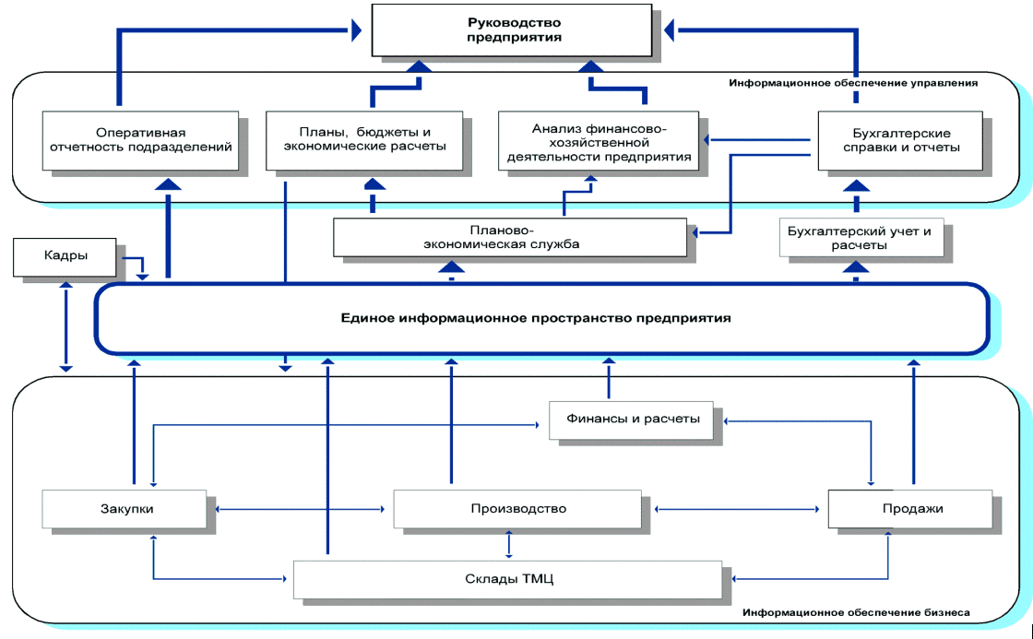

Рисунок 1 - Структурная схема системы “Тектон”

ПРИЛОЖЕНИЕ М
Пример функциональной схемы

Функциональная схема

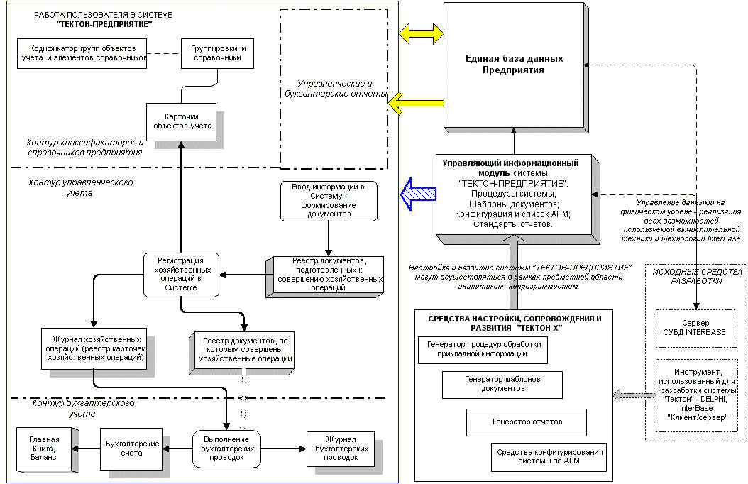

Рисунок 2 - Функциональная схема и взаимосвязь элементов ИС ТЕКТОН

ПРИЛОЖЕНИЕ Н
Разработка UML диаграмм

Разработка UML диаграмм

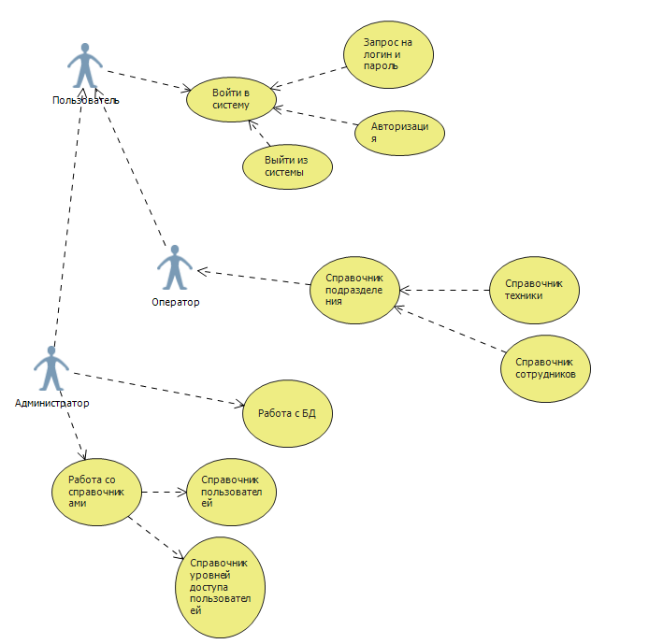

Рисунок 3 - UML-диаграмма вариантов использования

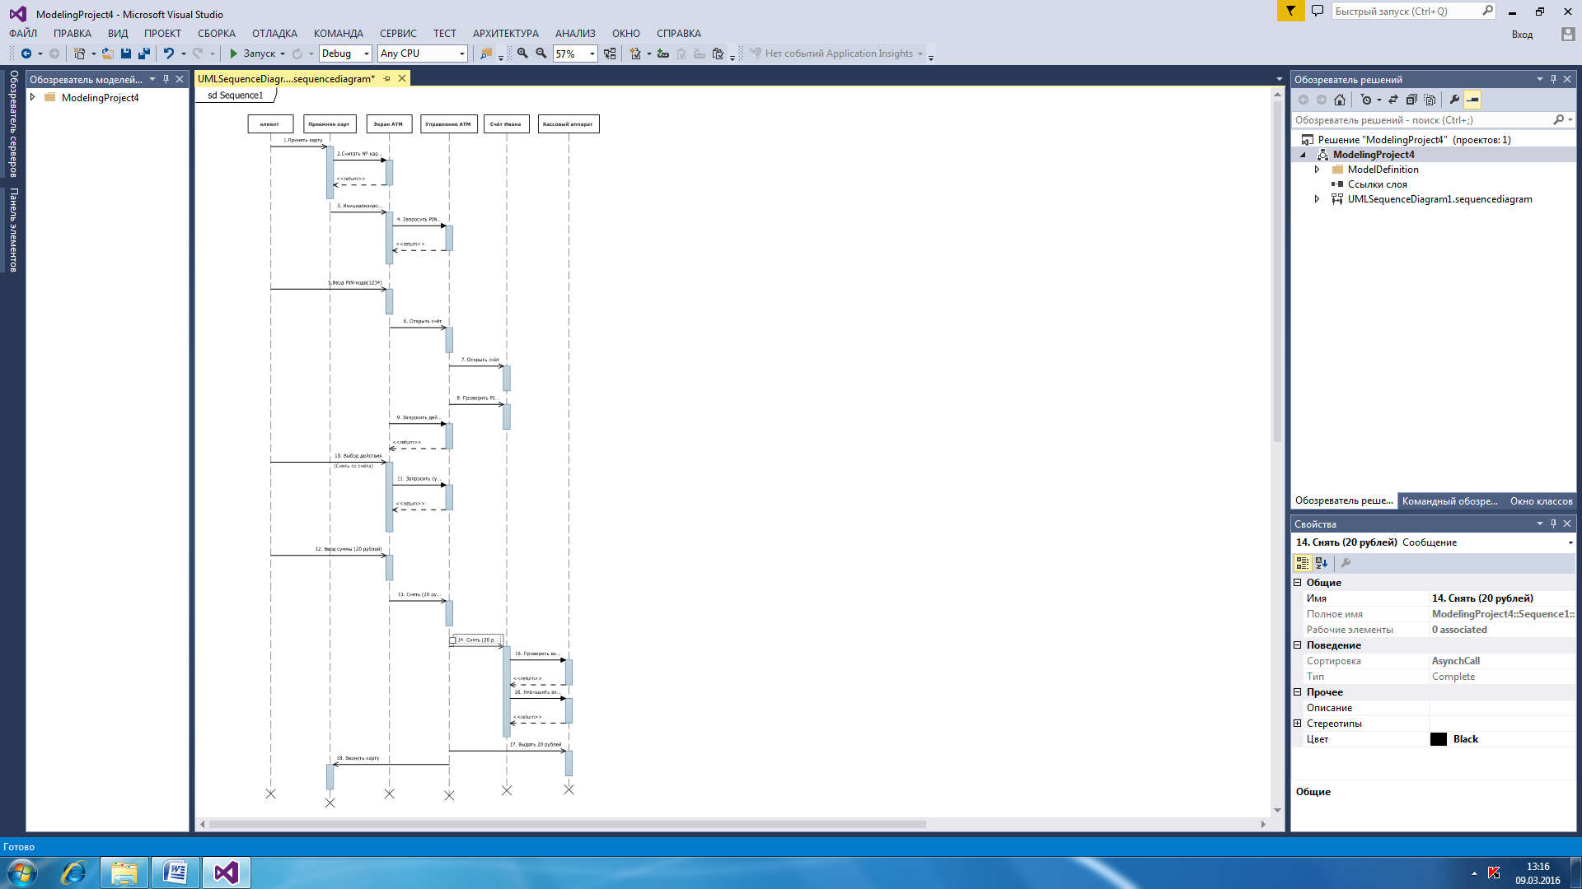

Рисунок 4 - UML-диаграмма последовательностей

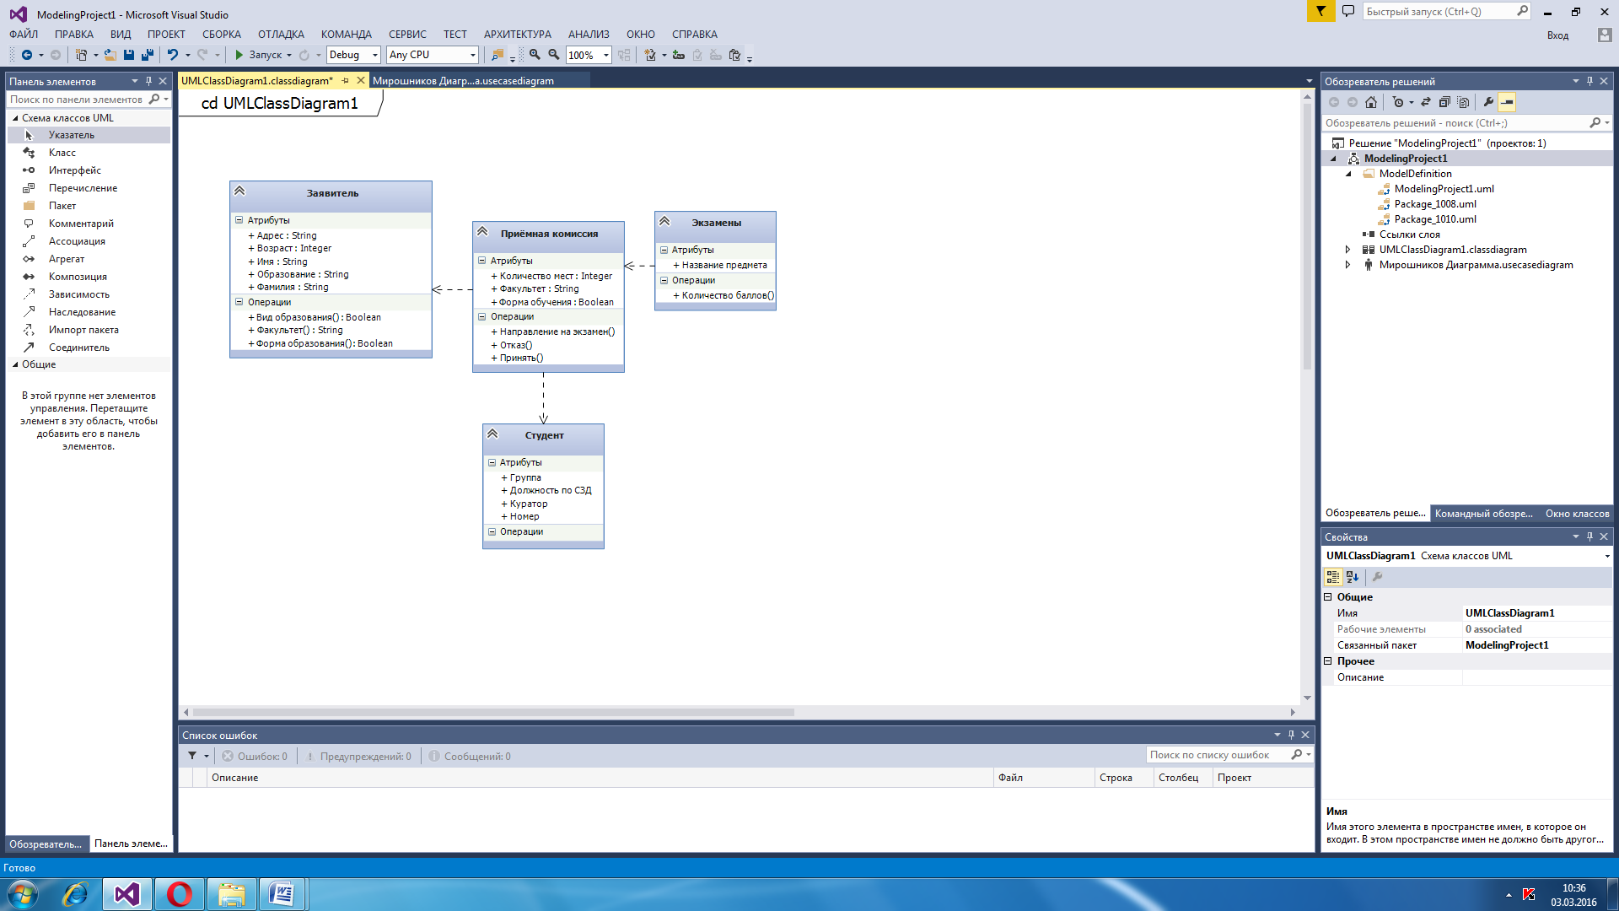
Рисунок 5 - UML-диаграмма классов

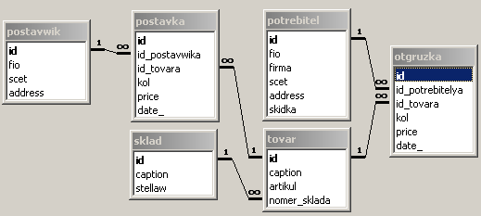
Рисунок 6 - ER-диаграмма

ПРИЛОЖЕНИЕ П
Руководство пользователя

Руководство пользователя

Разделы руководства пользователя:
- Введение.
- Назначение и условия применения.
- Подготовка к работе.
- Описание операций.
- Аварийные ситуации.
- Рекомендации по освоению.
Область применения
Требования настоящего документа применяются при:
- предварительных комплексных испытаниях;
- опытной эксплуатации;
- приемочных испытаниях;
- промышленной эксплуатации.
Краткое описание возможностей
Программа моделирует работу отдела АСУ, позволяет вести учет документов и маршрутов по карте.
Уровень подготовки пользователя
Пользователь ПО должен иметь опыт работы с ОС MS Windows 7,8,10 а так же обладать следующими знаниями:
- знать соответствующую предметную область;
- знать и иметь навыки работы с аналитическими приложениями.
Перечень эксплуатационной документации, с которой необходимо ознакомиться пользователю
- данное руководство пользователя
Назначение и условия применения
- Автоматизация осуществляемых на предприятии процессов позволит хранить информацию в одной базе, информация в которую вводится с помощью удобного интерфейса.
- Создание собственной автоматизированной системы позволит учесть все особенности учета на предприятии, то есть разработать только то, что нужно для данного предприятия.
Подготовка к работе
Состав и содержание дистрибутивного носителя данных
Для работы с ПО необходимо следующее программное обеспечение:
- операционная система Windows;
- Internet Explorer/Google Chrome;
- Установленное приложение «Программа подготовки отчетов отдела АСУ»
Порядок загрузки данных и программ
Перед началом работы с приложением «Программа подготовки отчетов отдела АСУ» на рабочем месте пользователя необходимо выполнить следующие действия:
Выбрать запускаемый файл с программой и дважды кликнуть мышкой на значке.
Порядок проверки работоспособности
Для проверки доступности приложением «Программа подготовки отчетов отдела АСУ» с рабочего места пользователя необходимо выполнить следующие действия:
- Открыть приложение, для этого необходимо дважды кликнуть мышкой на значке программы;
- Убедиться, что в окне открылось приложение «Программа подготовки отчетов отдела АСУ».
- В случае если приложение не запускается, то следует обратиться в службу поддержки.

Описание операций
Выполняемые функции и задачи
приложение «Программа подготовки отчетов отдела АСУ» выполняет функции и задачи, приведенные в таблице ниже:
Таблица 6
Функции и задачи приложения
Функции | Задачи | Описание
Отображение расстояния и времени пути | Расчет координат и времени | Данные вводятся на главной форме с помощью окон для введения координат
Отображение маршрута на карте. | Вывод маршрута в специальном окне | Программа подсчитывает координаты и после отправки запроса в Google maps, выводит маршрут на экран
Работа с документами | Создание отчетов и протоколов, с возможностью хранения в УБД | В специальном окне находится образец документа, с помощью которого можно составить отчет или протокол.
Сохранение документов | Сохранение документов в *.doc формате. | Готовый документ сохраняется на локальном компьютере

Описание операций технологического процесса обработки данных, необходимых для выполнения задач
Ниже приведено описание пользовательских операций для выполнения каждой из задач.
Задача: «Расчет координат и времени»
Операция 1: запуск программы
Условия, при соблюдении которых возможно выполнение операции:
- Компьютер пользователя загружен.
- Приложение установлено.

Подготовительные действия:
На компьютере пользователя необходимо выполнить действия, приведенные в п. 3.2 настоящего документа.
Основные действия в требуемой последовательности:
На иконке «Составление отчетов» рабочего стола произвести двойной щелчок левой кнопкой мышки.
Заключительные действия:
Не требуются.
Ресурсы, расходуемые на операцию:
15 секунд.
Операция 2: ввод данных
Условия, при соблюдении которых возможно выполнение операции:
Приложение запущено
Подготовительные действия:
Не требуются.
Основные действия в требуемой последовательности:
- В появившемся окне «расчет координат» с помощью полей для координат и т.д., ввести данные.
- последовательно заполнить поля данными и нажать кнопку
Заключительные действия:
После завершения работы с формой выбрать пункт «Закрыть».
Ресурсы, расходуемые на операцию:
Зависит от количества вводимых данных.
Задача: «Вывод маршрута в специальном окне»
Условия, при соблюдении которых возможно выполнение операции:
Приложение запущено
Подготовительные действия:
Не требуются.
Основные действия в требуемой последовательности:
- В появившемся окне «расчет координат» ввести координаты и прочие данные
- нажать на кнопку «Отобразить на карте»
Заключительные действия:
После завершения работы с формой выбрать пункт «Закрыть».
Ресурсы, расходуемые на операцию:
Зависит от количества вводимых данных.
Задача: «Создание отчетов и протоколов, с возможностью хранения в УБД»
Условия, при соблюдении которых возможно выполнение операции:
Приложение запущено
Подготовительные действия:
Не требуются.
Основные действия в требуемой последовательности:
- Переход на окно «Составление отчета»
- Заполнение форм информацией
Задача: «Сохранение документов в *.doc формате.»
Условия, при соблюдении которых возможно выполнение операции:
Приложение запущено
Основные действия в требуемой последовательности:
- В появившемся окне «составление отчетов» заполнить образец документа
- Нажать на кнопку «Сохранить как»
Заключительные действия:
После завершения работы с формой выбрать пункт «Закрыть».
Ресурсы, расходуемые на операцию:
Зависит от количества вводимых данных.
Аварийные ситуации
В случае возникновения ошибок при работе приложения «Создание отчетов отдела АСУ», не описанных ниже в данном разделе, необходимо обращаться к сотруднику подразделения технической поддержки.
Таблица 7
Ошибки при работе приложения
Класс ошибки | Ошибка | Описание ошибки | Требуемые действия пользователя при возникновении ошибки
Ввод данных | невозможность ввода данных | Ввод некорректных данных  (несоответствие типов данных) | Введите корректные данные
Некорректные данные в форму отчета | Данные не выведены | Ввод данных не подходящих по формату | Введите корректный формат
Сбой в электропитании рабочей станции | Нет электропитания рабочей станции или произошел сбой в электропитании. | Рабочая станция выключилась или перезагрузилась. | Перезагрузить рабочую станцию.

Рекомендации по освоению
Рекомендуемая литература:
- Данное руководство пользователя

ПРИЛОЖЕНИЕ Р
Руководство администратора

Руководство администратора

Наименование программы
Программа АИС «Поликлиника».
Программа написана на языке программирования C# в среде компилятора visualstudio 2012.
Назначение программы
Данная программа предназначена для автоматизации деятельности поликлиники.
Условия выполнения программы
Программа была разработана на компьютере с ОС Windows 7. Процессор AMDPhenom(tm) N970 Quad-CoreProcessor 2.20GHz, 64-разрядная операционная система, клавиатура и мышь.При таких условиях программа будет функционировать. Также обязательно требуется набор библиотек .NetFramework и сервер.
Программа АИС«Поликлиника» занимает 57,0 МБ (59 844 640 байт) дискового пространства.
Выполнение программы
Для подключение к базе данных требуется указать:
- Адрес
- Пользователя
- Пароль при использовании
- Кодировку базы данных
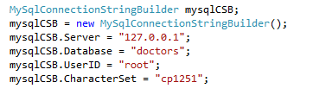
Рисунок 7 –Запись на прием

Форма записи на прием открывается для редактирования в проекте «Терминал» через файл «WindowsFormsApplication1.sln».
Формы с работой всей базы данных находятся в проекте «админка».
Для редактирования этих данных требуется открыть файл в этом проекте с именем «WindowsFormsApplication1.sln»
Форма доктора находится в проекте «Врач». Для редактирования данной формы требуется открыть файл в этом проекте с именем «Доктор.sln»[14].

ПРИЛОЖЕНИЕ С
Примерные фрагменты листингов процедур программного продукта

Ниже представлена часть программного кода с комментариями.

sign:= 1; if dlon < 0 then sign:= -1; //Рассчет координат, соотношение миль к км\ч и времени на путь
if abs(dlon) > 180 then dlon:= sign * (360 - abs(dlon)); //Рассчет координат, соотношение миль к км\ч и времени на путь
dep:= cos((abs(lat2*pi/180)+abs(lat1*pi/180))/2 ) * dlon; //Рассчет координат, соотношение миль к км\ч и времени на путь
dist:= 60*sqrt(dlat *dlat + dep * dep); //Рассчет координат, соотношение миль к км\ч и времени на путь
dkm:= dist * 1.852; //Рассчет координат, соотношение миль к км\ч и времени на путь
angle:= 0; //Рассчет координат, соотношение миль к км\ч и времени на путь
if (lat2 < lat1) then angle:= 180; //Рассчет координат, соотношение миль к км\ч и времени на путь
if (dlon <> 0) then angle:= arctan(dlat/abs(dlon))*180/pi; //Рассчет координат, соотношение миль к км\ч и времени на путь

procedure TForm13.Button2Click(Sender: TObject);
begin
Edit1.Text:= '0'; Edit2.Text:= '0'; //Очистить поле
Edit5.Text:= '0'; Edit6.Text:= '0'; //Очистить поле
Edit3.Text:= '0'; Edit4.Text:= '0'; //Очистить поле
Edit7.Text:= '0'; Edit8.Text:= '0'; //Очистить поле
Edit9.Text:= '0'; //Очистить поле
Label11.Caption:= '-'; Label13.Caption:= '-'; //Очистить поле
Label14.Caption:= '-'; Label17.Caption:= '-'; //Очистить поле
Label27.Caption:= '-'; //Очистить поле
end;

procedure TForm13.Button3Click(Sender: TObject);
begin
form12.Close; //Закрытие формы
form13.Close;//Закрытие формы
end;

procedure TForm13.Button4Click(Sender: TObject);
begin
form14.Visible:=true;//Открыть форму заполнения документа
form1.ADOTable1.Insert;{Постоянное обновление УБД чтобы избежать ошибок и получение некорректных данных}
end;

procedure TForm13.Button5Click(Sender: TObject);
begin
webbrowser1.navigate('https://www.google.com/maps/dir/'+edit1.text+'.'+edit5.text+','+edit2.text+'.'+edit6.text+'/'+edit3.text+'.'+edit7.text+','+edit4.text+'.'+edit8.text+'/@53.6668431,49.1437356,7z'); //Установка связи в сервисом Google Maps
end;

ПРИЛОЖЕНИЕ Т
Примеры скриншотов интерфейса ПП

Делфи - проект: интерфейс приложения БД «Билеты»
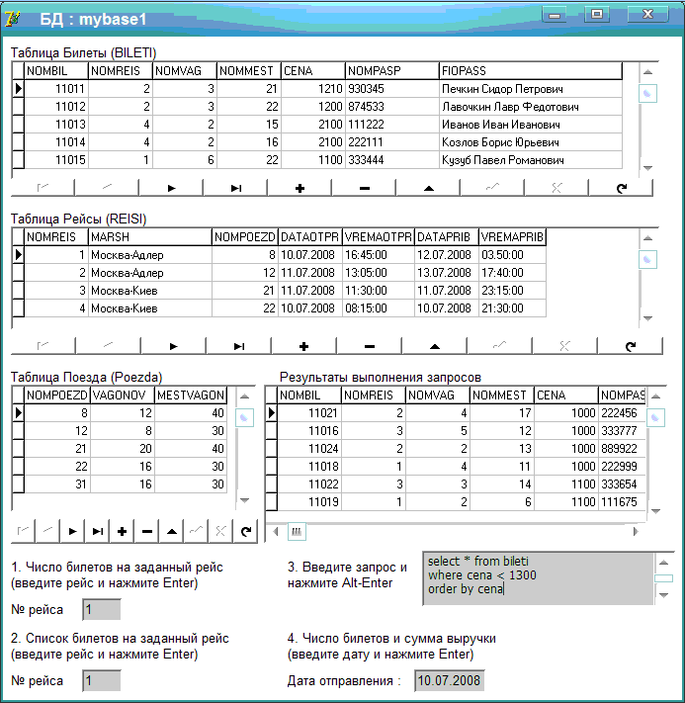
Рисунок 9 - скриншот интерфейса ПП

ПРИЛОЖЕНИЕ У
Техническое задание на разработку программного продукта

Техническое задание на разработку программного продукта

Введение
Данное техническое задание предназначено на разработку АИС «Поликлиника», предназначенной для использования сотрудниками поликлиники и пациентами данной поликлиники.
Наименование
Автоматизированная информационная система «Поликлиника»
Краткая характеристика области применения программы
Область применения данной системы – поликлиники РФ. Данная АИС предназначена для автоматизации деятельности поликлиники. Будет возможность записи на прием через терминал. Программа будет работать с базой данных поликлиники, считывая оттуда различные данные, необходимые для работы автоматизированной информационной системы.
Основание для разработки
Основанием для проведения разработки является установленная тема ВКР АИС «Поликлиника».
Функциональное назначение программы
Информационная система разрабатывается с целью автоматизации деятельности поликлиники, уменьшение затрачиваемого времени на различные операции и включает в себя следующие возможности: просмотр и редактирование информации о врачах и пациентах, запись на прием, добавление разнообразных данных, печать таблиц, экспорт таблиц в excel.
Эксплуатационное назначение АИС
Программа должна автоматизировать деятельность поликлиники. Разгрузить работников поликлиники от некоторой работы. Предоставить возможность без особого труда записаться на прием пациентам через терминал.

Требования к составу выполняемых функций
АИС должна обеспечивать возможность выполнения перечисленных ниже функций:
- Ввод данных;
- Редактирование данных;
- Осуществление поиска информации по параметрам;
- Удаление данных;
- Запись на прием;
- Формирование отчетов;
Требования к организации входных данных
Входные данные программы должны быть организованы в виде вводимого в специальную форму текста или файла, соответствующего определенному шаблону.
Файлы указанного формата должны размещаться (храниться) на локальных или съемных носителях, отформатированных согласно требованиям операционной системы.
Требования к организации выходных данных
Выходные данные программы должны быть организованы в виде отчетов или таблиц.
Файлы указанного формата должны храниться на локальных или съемных носителях, отформатированных согласно требованиям операционной системы. Отчеты формируются в режиме реального времени и передаются пользователю в формате «.accdb». При желании любой отчет можно сохранить отдельно.
Требования к надежности
Обеспечить устойчивое функционирование АИС, контроль входной и выходной информации.
Предусмотреть блокировку некорректных действий пользователя при работе с системой.
Условия эксплуатации
Для работы системы должен быть выделен администратор.
Требования к составу и параметрам технических средств
В состав технических средств должен входить персональный компьютер, сервер. Так же необходимы кабеля для создания сети, сетевые карты на каждом компьютере и маршрутизатор.
Требования к информационным структурам и методам решения
Отчеты должны содержать интересующую информацию.
Интерфейс программы должен быть понятен пользователю.
Требования к исходным кодам и языкам программирования
Исходные коды программы будут реализованы на языке программирования C#. В качестве интегрированной среды разработки программы использовалась VisualStudio 2012. Взаимодействие WampServer и приложения в VisualStudio 2012 реализуется через дополнительный модуль data.dll.
Технико-экономические показатели
Разрабатываемые программные модули должны быть самодокументированы, т.е. тексты программ должны содержать все необходимые комментарии.
Разрабатываемая программа должна включать справочную информацию о работе программы, описания методов сортировки и подсказки учащимся.
В состав сопровождающей документации должны входить:
- техническое задание;
- пояснительная записка;
- текст программы;
- описание программы;
- описание применения;
- ведомость эксплуатационных документов;
- программу и методики испытаний;
- руководство системного программиста;
- руководство программиста;
- руководство оператора;
Стадии и этапы разработки
Разработка должна быть проведена в три стадии:
- разработка технического задания;
- рабочее проектирование;
- внедрение;
Этапы разработки
На стадии разработки технического задания должен быть выполнен этап разработки, согласования и утверждения настоящего технического задания.
На стадии рабочего проектирования должны быть выполнены перечисленные ниже этапы работ:
- разработка программы;
- разработка программной документации;
- испытания программы;
На стадии внедрения должен быть выполнен этап разработки - подготовка и передача программы.
Виды испытаний
Для АИС устанавливают следующие основные виды испытаний:
- предварительные;
- опытная эксплуатация;
- приемочные;
Порядок согласования и утверждения приемочной документации
Порядок согласования и утверждения приемочной документации регламентируется организационно-распорядительной документацией организаций, принимающих участие в создании автоматизированной системы. Поскольку имеется твердая уверенность в том, что таковой ОРД в настоящее время ни у кого из организаций-участников не имеется. При изучении указанного документа становится понятно, что для согласования и утверждения приемочной документации придется создавать приемочную комиссию, назначать председателя и так далее.

ПРИЛОЖЕНИЕ Ф
Протоколы тестирования программного продукта

Протоколы тестирования программного продукта

Результаты тестирования программного продукта представлены в таблицах ниже.
Таблица 8
Функциональное тестирование:
Функция | Действие | Ожидаемый результат | Полученный  результат | Фатальные ошибки
1  Авторизация пользователя | Ввод данных для входа в поле Логин и Пароль | Сообщение об успешной авторизации и разблокировка окна | Сообщение о успешной авторизации и разблокировка окна | Отсутствуют
1  Заметка пользователя | Изменение текста в поле общей заметки | Сохранение текста при перезагрузке | Сохранение текста при перезагрузке | Отсутствуют
1  Заметка пользователя | Изменение текста в поле своей заметки | Сохранение текста в базу данных | Ошибка/  отсутствие результата  (Исправлено) | Неверный алгоритм добавления в базу данных  (Исправлен)
1  Опции пользователя | Ввод данных для смены пароля и логина | Смена логина и пароля для входа текущего пользователя | Смена логина и пароля для входа текущего пользователя | Отсутствуют
1  Добавление пользователя | Переход к форме «Персонал» и ввод данных в поле добавления пользователя | Создание нового пользователя с данными | Создание нового пользователя с данными | Ошибка сохранения – база данных не активна  (Исправлено)
2  Работа правого выдвижного меню | Открытие и закрытие меню | Плавное выдвижение меню | Плавное выдвижение меню | Отсутствуют
2  Тестирование верхнего меню | Нажатие на вкладки вывода форм | Работа всех вкладок и совместимость функций | Работа всех вкладок и совместимость функций | При выдвижении главная форма заезжает на надпись  (Исправлен)
2  Совместное тестирование элементов формы | Совместное использование протестированных элементов | Отсутствие ошибок, работа функций | Отсутствие ошибок, работа функций | Отсутствуют
3  Добавление элемента | Переход к форме «Склад» и ввод данных в поле добавления товара | Добавление товара в БД и сохранение | Добавление товара в БД и сохранение | Отсутствуют
3  Добавление элемента | Переход к форме «Клиенты и поставщики» и ввод данных в поле добавления лица | Добавление товара в БД и сохранение | Ошибка/  отсутствие результата  (Исправлено) | Неверный алгоритм добавления данных в combobox  (Исправлен)
3  Удаление элемента | Переход к форме «Склад»,нажатие кнопки «удалить» | Удаления элемента БД | Удаления элемента БД | Отсутствуют
4  Элементы сортировки по чекбоксам | Переход к форме «Склад» и выбор элемента сортировки по группе товара | Сортировка по выбранному значению в таблице | Сортировка по выбранному значению в таблице | Отсутствуют
4  Совместимость поиска с сортировкой | Переход к форме «Склад» и выбор элемента сортировки по группе товара и ввод в поле «поиск» | Сортировка по выбранному значению и по полю поиск в таблице | Сортировка по выбранному значению и по полю поиск в таблице | Отсутствуют
4  Отбор по дате | Переход к форме «журнал продаж» и выбор сортировки между датами | Сортировка по выбранным датам в таблице | Ошибка при выборе начальной даты между 6 и 13 числами  (Исправлено) | Отсутствуют
5  Проверка продажи | Переход в окно продажи товара и заполнение полей и таблицы, выполнение процедуры | Добавление новой записи в журнал, очистка окна | Добавление новой записи в журнал, отчистка окна | Отсутствуют
5  Проверка поставки | Переход в окно поставки товара и заполнение полей и таблицы, выполнение процедуры | Добавление новой записи в журнал, очистка окна | Добавление новой записи в журнал, отчистка окна | Отсутствуют
5  Проверка изменения базы склада | Переход к форме «Склад» и проверка изменения количества товара | Значения изменились в соответствии с количество продаж/поставок | Ошибка: Продажа не вычиталась из базы  (Исправлено) | Отсутствуют
6  Печать отчётов | Вывод на просмотр и сохранение всех отчётов | Отсутствие ошибок, правильное заполнение отчётов | Неверные данные в отчёте по клиентам  (Исправлено) | Отсутствуют
6  Проверка переменных отчётов | Печать отчётов и просмотр переменных | Верно выбранные переменные из программы | Верно выбранные переменные из программы | Отсутствуют

Таблица 9
Тестирование в определенной среде:
Система | Разрешение экрана | Ошибки/несоответствия
Windows 8.1 | 1366x768 | Нет
Windows 7 | 1280х1024 | Нет
Windows 8 | 1280х1024 | Нет
Windows XP | 1024x768 | Нет

Таблица 10
Стресс-тестирование:
Функция | Действие | Ожидаемый результат | Полученный  результат | Фатальные ошибки
1  Авторизация пользователя | Ввод некорректных данных для входа в поле Логин и Пароль | Сообщение о неверном вводе данных | Сообщение о неверном вводе данных | Отсутствуют
2  Добавление товара, групп,  клиентов. | Ввод некорректных данных | Сообщение о неверном вводе данных | Сообщение о неверном вводе данных | Отсутствуют
3  Поля продажи товара | Ввод некорректных данных | Невозможность ввода некорректных данных | Неверное форматирование полей  (Исправлено) | Отсутствуют
3  Поля поставки товара | Ввод некорректных данных | Невозможность ввода некорректных данных | Ошибка в заполнении данными поля поставщика  (Исправлено) | Отсутствуют

Приложение Х
Инструкция по технике безопасности

Инструкция по технике безопасности при работе на компьютере
Разработка мер защиты информации от несанкционированного доступа
Защита программного обеспечения преследует цели:
- ограничение несанкционированного доступа к программам или их преднамеренное разрушение и хищение;
- исключение несанкционированного копирования (тиражирования) программ.
Программный продукт и базы данных должны быть защищены по нескольким направлениям от воздействия:
- человека — хищение машинных носителей и документации программного обеспечения; нарушение работоспособности программного продукта и др.;
- аппаратуры — подключение к компьютеру аппаратных средств для считывания программ и данных или их физического разрушения;
- специализированных программ — приведение программного продукта или базы данных в неработоспособное состояние (например, вирусное заражение), несанкционированное копирование программ и базы данных и т.д.
Самый простой и доступный способ защиты программных продуктов и базы данных — ограничение доступа. Контроль доступа к программному продукту и базе данных строится путем:
- парольной защиты программ при их запуске;
- использования ключевой дискеты для запуска программ;
- ограничения программ или данных, функций обработки, доступных пользователям,
- и др.
В моей программе защита от несанкционированного доступа осуществляется посредством введения формы авторизации, которая запускается первой.
Общие требования безопасности
Настоящая инструкция распространяется на персонал, эксплуатирующий средства вычислительной техники и периферийное оборудование. Инструкция содержит общие указания по безопасному применению электрооборудования в учреждении. Требования настоящей инструкции являются обязательными, отступления от нее не допускаются. К самостоятельной эксплуатации электроаппаратуры допускается только специально обученный персонал не моложе 18 лет, пригодный по состоянию здоровья и квалификации к выполнению указанных работ.
Требования безопасности перед началом работы
Перед началом работы следует убедиться в исправности электропроводки, выключателей, штепсельных розеток, при помощи которых оборудование включается в сеть, наличии заземления компьютера, его работоспособности,
Требования безопасности во время работы
Для снижения или предотвращения влияния опасных и вредных факторов необходимо соблюдать санитарные правила и нормы. гигиенические требования к видеодисплейным терминалам, персональным электронно-вычислительным машинам и организации работы¦ (Утверждено Постановлением Госкомсанэпиднадзора России от 14 июля 1996 г. N 14 СанПиН 2.2.2.542-96), и Приложение 1,2
Во избежание повреждения изоляции проводов и возникновения коротких замыканий не разрешается: вешать что-либо на провода, закрашивать и белить шнуры и провода, закладывать провода и шнуры за газовые и водопроводные трубы, за батареи отопительной системы, выдергивать штепсельную вилку из розетки за шнур, усилие должно быть приложено к корпусу вилки.
Для исключения поражения электрическим током запрещается: часто включать и выключать компьютер без необходимости, прикасаться к экрану и к тыльной стороне блоков компьютера, работать на средствах вычислительной техники и периферийном оборудовании мокрыми руками, работать на средствах вычислительной техники и периферийном оборудовании, имеющих нарушения целостности корпуса, нарушения изоляции проводов, неисправную индикацию включения питания, с признаками электрического напряжения на корпусе, класть на средства вычислительной техники и периферийное оборудование посторонние предметы.
Запрещается под напряжением очищать от пыли и загрязнения электрооборудование.
Запрещается проверять работоспособность электрооборудования в неприспособленных для эксплуатации помещениях с токопроводящими полами, сырых, не позволяющих заземлить доступные металлические части.
Недопустимо под напряжением проводить ремонт средств вычислительной техники и периферийного оборудования. Ремонт электроаппаратуры производится только специалистами-техниками с соблюдением необходимых технических требований.
Во избежание поражения электрическим током, при пользовании электроприборами нельзя касаться одновременно каких-либо трубопроводов, батарей отопления, металлических конструкций, соединенных с землей.
При пользовании электроэнергией в сырых помещениях соблюдать особую осторожность.
Требования безопасности в аварийных ситуациях
При обнаружении неисправности немедленно обесточить электрооборудование, оповестить администрацию. Продолжение работы возможно только после устранения неисправности.
При обнаружении оборвавшегося провода необходимо немедленно сообщить об этом администрации, принять меры по исключению контакта с ним людей. Прикосновение к проводу опасно для жизни.
Во всех случаях поражения человека электрическим током немедленно вызывают врача. До прибытия врача нужно, не теряя времени, приступить к оказанию первой помощи пострадавшему.
Необходимо немедленно начать производить искусственное дыхание, наиболее эффективным из которых является метод «рот в рот» или «рот в нос», а также наружный массаж сердца.
Искусственное дыхание пораженному электрическим током производится вплоть до прибытия врача.
На рабочем месте запрещается иметь огнеопасные вещества
При возникновении пожароопасной ситуации или пожара персонал должен немедленно принять необходимые меры для его ликвидации, одновременно оповестить о пожаре администрацию.
Помещения с электрооборудованием должны быть оснащены огнетушителями типа ОУ-2 или ОУБ-3.
Требования безопасности по окончании работы
После окончания работы необходимо обесточить все средства вычислительной техники и периферийное оборудование. В случае непрерывного производственного процесса необходимо оставить включенными только необходимое оборудование.

